ご近所様のみ特別情報!

民泊・ゲストハウス
物件管理サービス
月額 ￥15,000～（税別）

かけつけサポート!!
【サービス内容】
◆立ち合い、Wi-Fi・カギトラブル
月3回まで日中内の対応 19:00まで
19:00～割増
※工事業者の発注、手配が発生するトラブル対応は別途請求になります。

◆チェックインのサポート
当社事務所にてカギ渡し
本人確認、手荷物あずかり

◆ゴミ回収

◆備品、消耗品の購入、配達代行
備品管理料内でまかないますので、面倒な領収書チェックからの解放
※LED電球は実費請求

◆保安点検 月1回
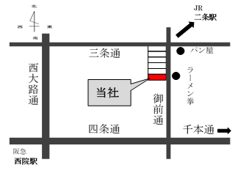
～お気軽にお問合せください～
京都ヴィジターズ
TEL/FAX：075-748-0820
住所：〒604-8863
京都市中京区壬生中川町39
Mail：visitors.kyoto@gmail.com
H P : http://kyotosouji.com
代表 服部 ひとし
携帯：090-3949-2101

